TASK1

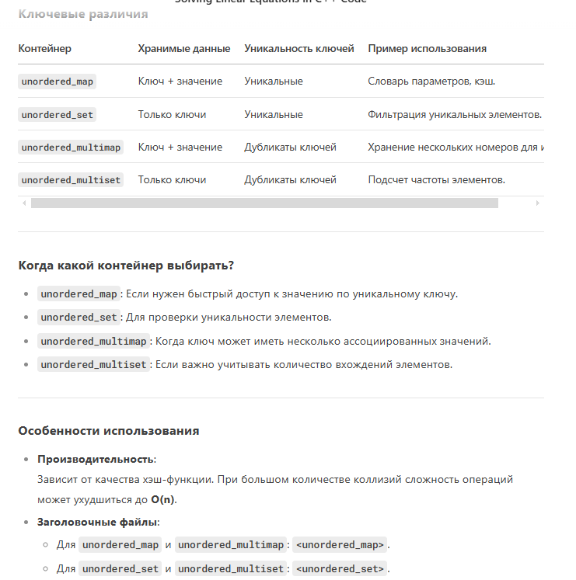

TASK2  
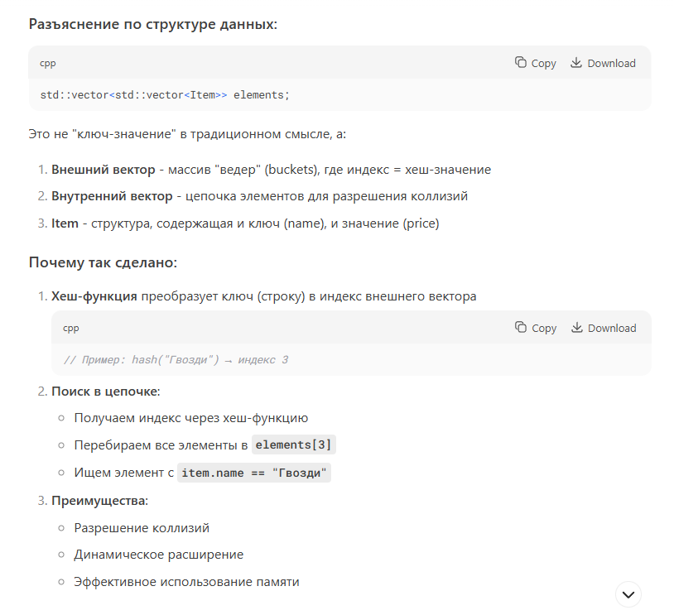

РЕХЕШИРОВАНИЕ  
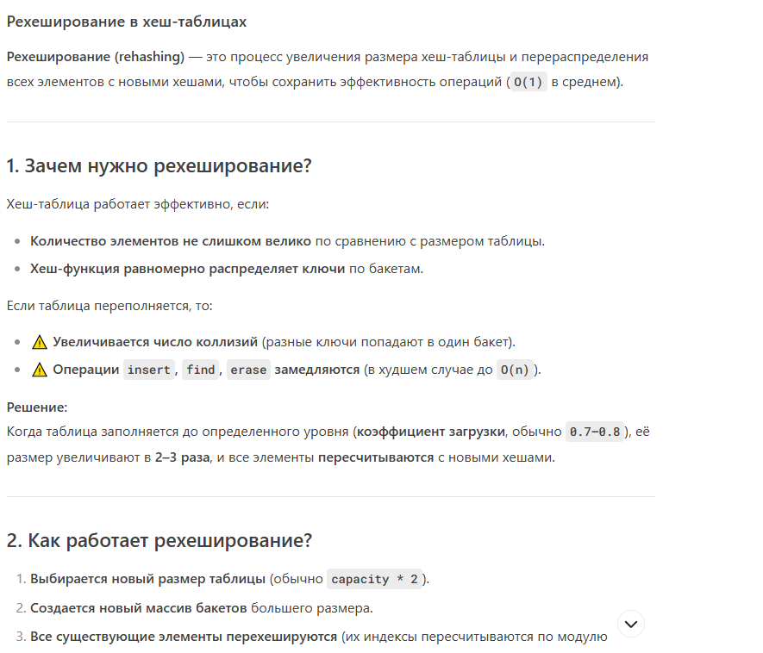

РЕСАЙЗ  
  
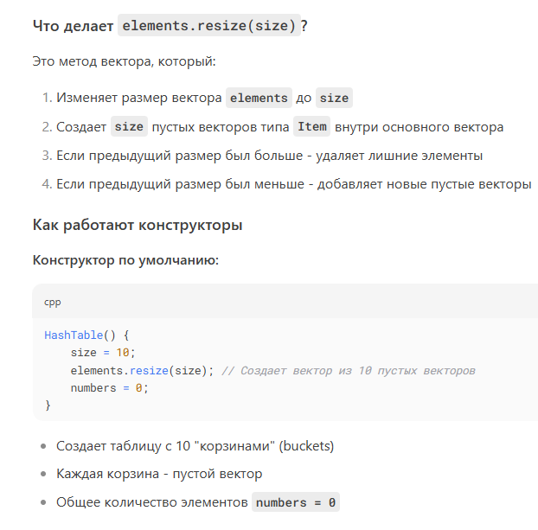

ПОЧЕМУ МЫ СТРУКТУРУ МОЖЕМ ХРАНИТЬ В ВЕКТОРАХ  
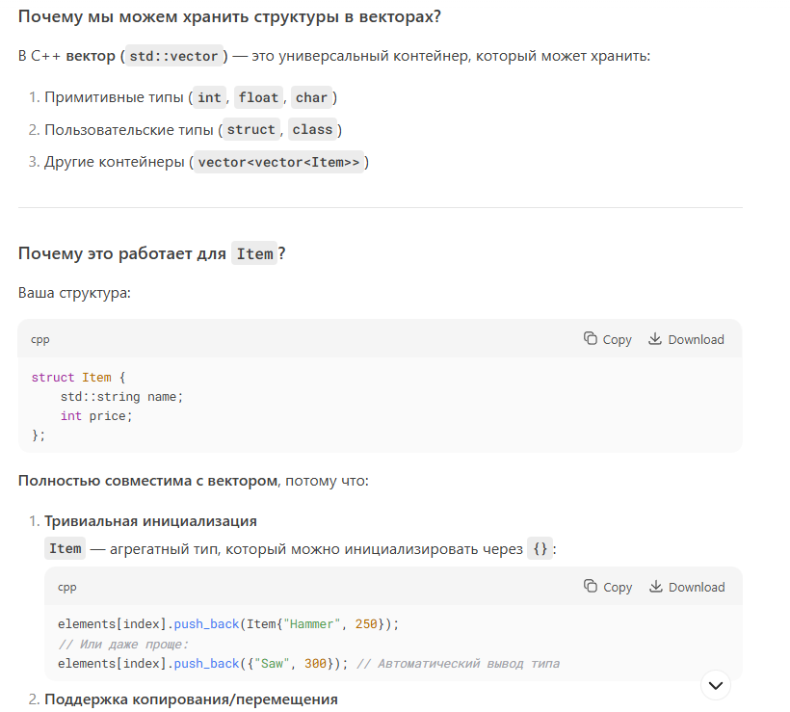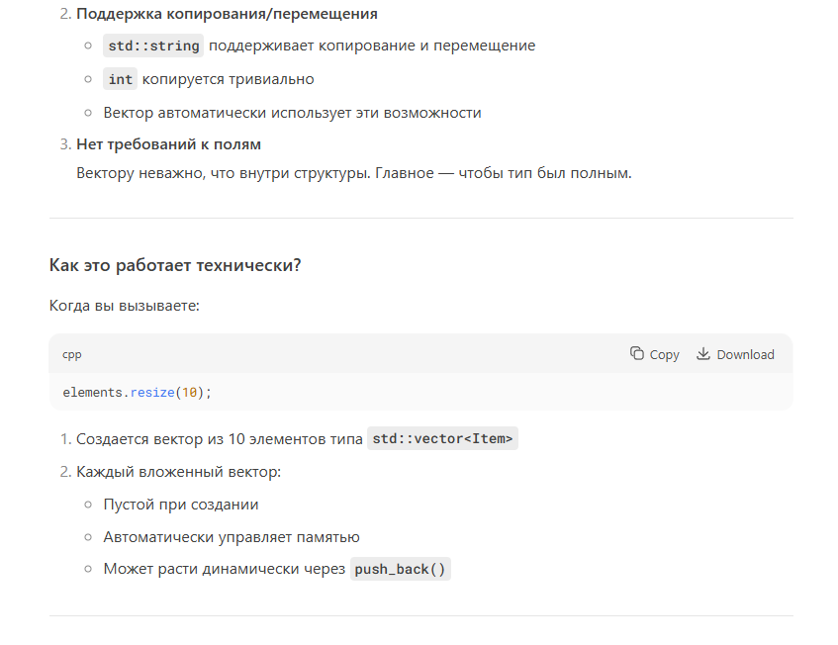

Вектора вспомнить все методы  
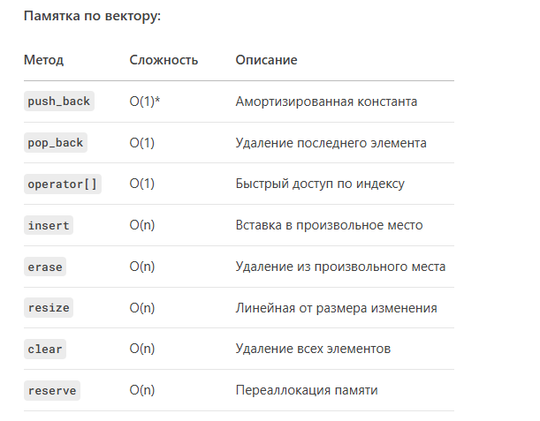  
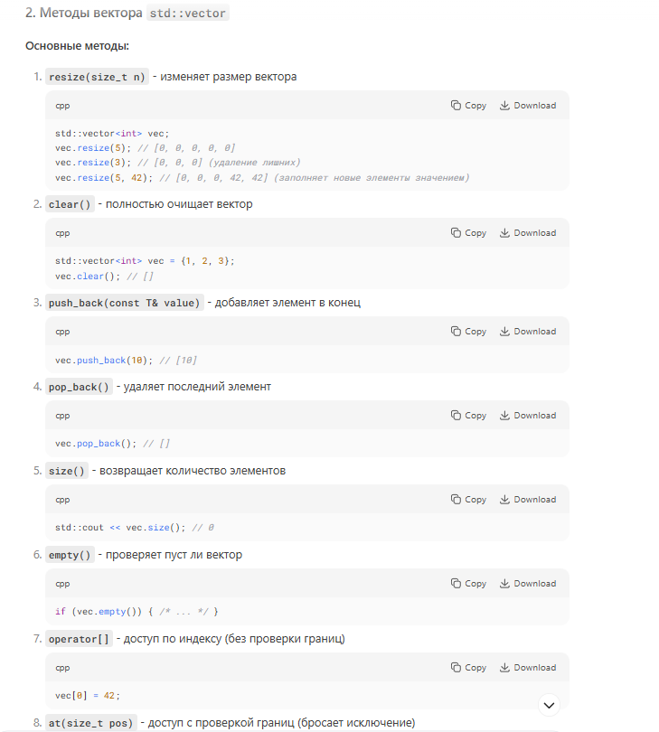  
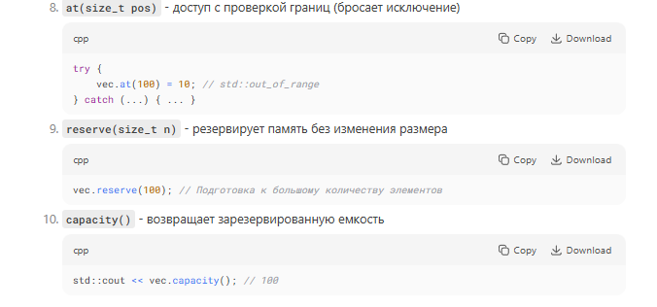

КАК ПРАВИЛЬНО УДАЛЯТЬ ИЗ ВЕКТОРА   
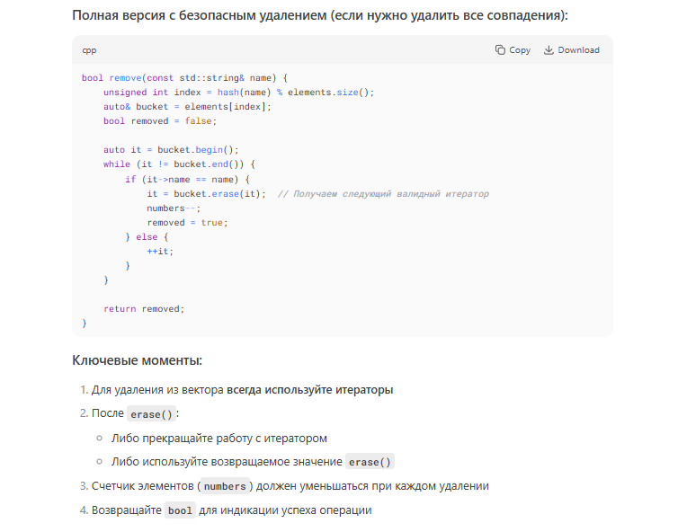  
ФУНКЦИЯ УДАЛЕНИЯ РЕАЛИЗОВАНА С РАБОТОЙ ИТЕРАТОРОВ

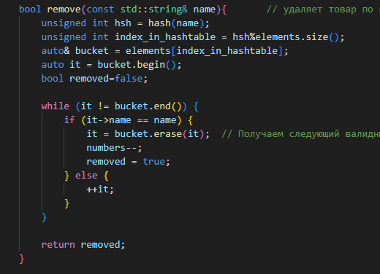

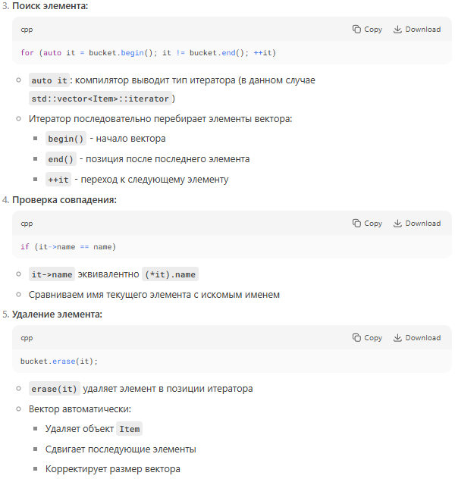

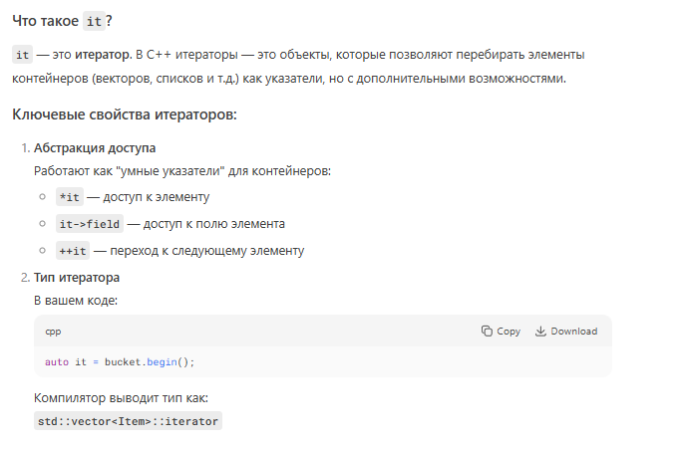  
КОЛИЗИИ  
